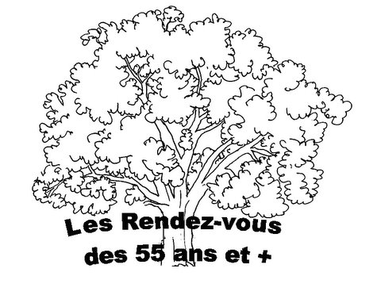
PROGRAMME No 41 -
Hiver 2021

Sous réserve d’annulation.
Nous vous aviserons par e-mail 10 jours avant la reprise des cours, conférences et visites.

Thônex, le 15.12.2020

Atelier danse 1 et 2 / Mardi matin 10h et 11h
12-19-26 janvier / 2-9-23 février /2-9-16 mars 2021

Atelier yoga 1 et 2/ Jeudi matin 10h et 11h
14-21-28 janvier / 4-11-25 février /4-11-18 mars 2021

Conférences hiver et printemps
(dates à confirmer si cela est réalisable)
- Rinaldi Louis : La physique quantique.
- Cramer Noël : Les explanètes : une vie au-delà de la terre.

Visites hiver et printemps
(dates à confirmer si cela est réalisable)
- Séance de cinéma au GRÜTLI fin février 2021 (14h ou 16h30 au prix de CHF 10.—)
- Le 31 mars 2021, visite du CHÂTEAU DE ROUELBEAUet éventuellement visite de la FERME DE LA TOUVIERE au Carre d’Aval.

